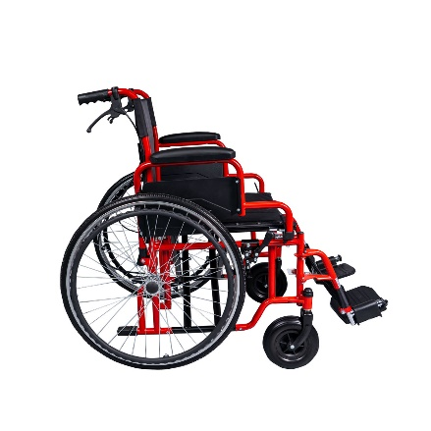
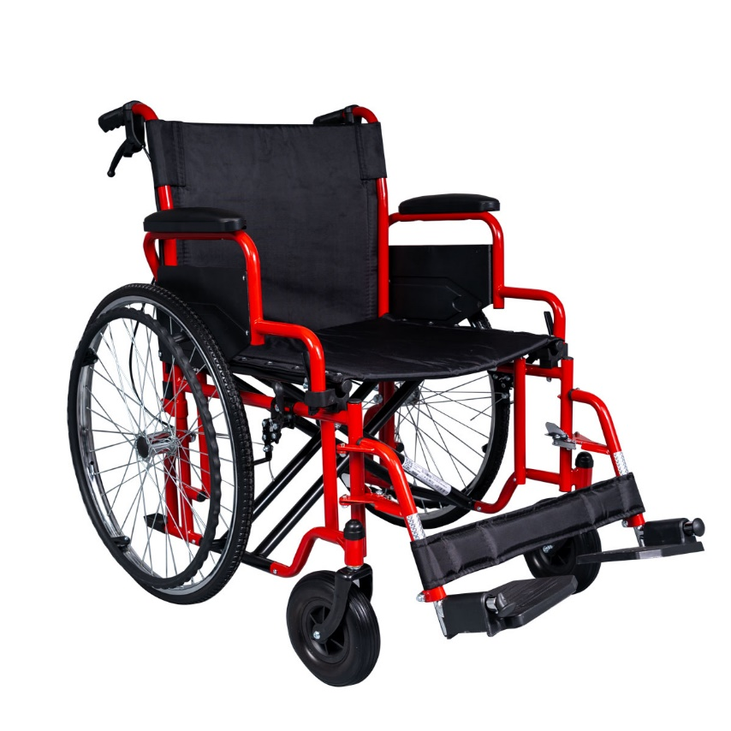
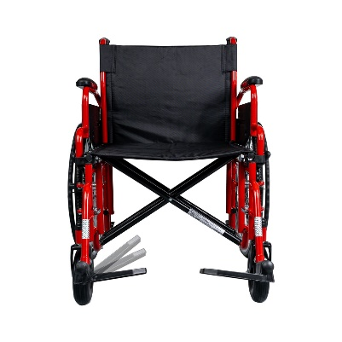
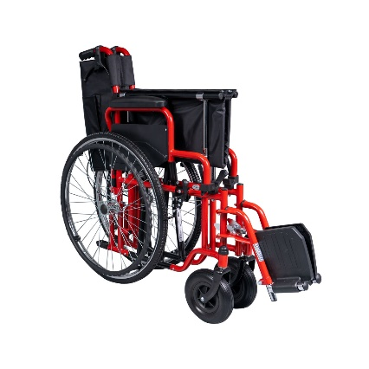
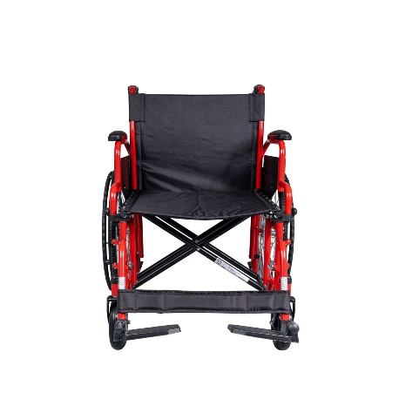






BRUKSANVISNING: RULLSTOL FÖR TUNG LAST

:0808527
FLERSPRÅKIGA MANUALER

AVSEDD ANVÄNDNING:
Dessa rullstolar är utformade för personer med fysiska eller psykiska funktionsnedsättningar som har begränsad rörlighet.
Den gör det möjligt att transportera personer med rörelsehinder eller begränsad rörlighet och kan användas för förflyttning av patienten själv (om den har 20–24’’ bakhjul) eller med hjälp av en ledsagare.
Om rullstolen har bakhjul med en diameter på 50–60 cm och drivringar på hjulen kan användaren förflytta sig självständigt

SPECIFIKATIONER
Se BILAGA A

MÅTT
Se BILAGA B

MONTERING
Se BILAGA C

SYMBOLER
Se BILAGA D

ALLMÄNNA VARNINGAR:
- Om du inte läser denna bruksanvisning bör du helst inte använda denna produkt eller någon annan tillgänglig del.
Om du inte förstår användningen eller försiktighetsåtgärderna, kontakta återförsäljaren eller behörig teknisk personal innan du använder produkten, eftersom skador kan uppstå.
- Håll produkten borta från värmekällor.
- Var försiktig när barn befinner sig i närheten och låt inte barnen leka med produkten.
- Överskrid inte den maximala nyttolasten.
- Särskild försiktighet krävs alltid där det finns rörliga delar som kan orsaka att lemmar fastnar och skador uppstår.
- Försök inte lyfta rullstolen i några löstagbara delar.
- Att sätta sig i och resa sig ur rullstolen kan göras självständigt men kräver styrka och rörlighet i överkroppen.

VIKTIGT!
Denna rullstol är konstruerad för maximal säkerhet. Användare kan dock utsättas för risker om de använder rullstolen på ett olämpligt sätt. För din egen säkerhet måste följande regler följas. Ospecifika eller felaktiga justeringar kan öka risken för olyckor.
- Bär alltid ljusa kläder när du rör dig på mörka platser så att andra lättare kan upptäcka dig.
- Var försiktig under din första körning med denna rullstol.
- Lär känna din rullstol.
- Använd rullstolen både på plan mark och i upp- och nedförsbackar.
- Om du behöver plocka upp föremål från marken, sträck dig inte efter dem mellan knäna.
- Försök inte nå föremål om du måste flytta dig i sätet.
- Använd inte rullstolen på vägar eller motorvägar.
- Använd inte rullstolen på vägar eller ytor med vatten, is eller smörjmedel.
- Använd inte icke-godkända delar, tillbehör eller adaptrar utöver de som godkänts av MOBIAK.
- Stå inte upp i rullstolen.

FÖRE ANVÄNDNING:
- Kontrollera om ramen är skadad för att garantera säker användning av produkten. (Ramen ska inte ha några sprickor eller bristningar)
- Kontrollera att produkten är korrekt monterad.
- Kontrollera att sätet är helt utfällt. Om inte, tryck ner sätet från sidoramen.
- Kontrollera att bromsen fungerar som den ska.
- Kontrollera alltid de mekaniska delarnas slitage för att säkerställa att produkten är helt säker att använda för både människor och föremål.
- Om det finns snabbkopplingsaxlar, kontrollera att de har säkrats ordentligt.
- Kontrollera däcken, däcktrycket (vid behov) och hjullåsen (bromsarna). Bromsarna fungerar inte som de ska om trycket är för lågt eller om avståndet mellan däcket och hjullåsen är för stort.

VARNING!
Följande metoder får endast användas av erfarna användare. Om du inte har erfarenhet, be en ledsagare om hjälp.
SÄTTA SIG I RULLSTOLEN:
- Placera rullstolen så nära dig som möjligt.
- Lås hjulen.
- Stöd dig mot ramen med armarna och sänk dig långsamt ner mot sätet.

STÄLLA SIG UPP FRÅN RULLSTOLEN:
- Placera rullstolen så nära som möjligt jämte den stol du ska flytta över till.
- Lås hjulen.
- Du måste stödja dig på båda handtagen lika mycket. Om du stödjer dig på endast en hand (och utan medhjälpare) kan det orsaka skada.
- Förflytta kroppsvikten till den sits du ska flytta över till.

ÖVRIGA ANVISNINGAR:
- Använd alltid lyftanordningar och ramper. Om sådana inte finns tillgängliga kan du ta dig till din destination med hjälp av två ledsagare. De måste lyfta rullstolen genom att hålla i stabila delar av ramen. En rullstol bör aldrig lyftas medan en passagerare sitter i den. Den bör endast skjutas fram.
- Undvik trappor eller hinder och be annars din ledsagare om hjälp.
- Denna rullstol får endast användas för att transportera en person åt gången i sätet.
- Användare bör inte sitta i rullstolen när de använder ett transportmedel.
- Rullstolarna har en broms på bakhjulen som ska vara aktiverad när rullstolen står stilla.
- Luta dig INTE på fotstöden för att sätta dig eller resa dig upp, RISK FÖR VÄLTNING. Fotstöden används av användaren när han eller hon sitter ner.
- Vidrör INTE rörliga delar under körning – RISK FÖR SKADA

UNDERHÅLL:
Genom att regelbundet gå igenom anvisningarna nedan kan du förlänga rullstolens livslängd och säkerställa dess funktion.

VARJE VECKA
- Kontrollera däcktrycket enligt anvisningarna på hjulen.
- Kontrollera att den skruven mitt på tvärarmen sitter ordentligt åtdragen och är i gott skick.
- Rengör tyget med tvålvatten eller lämpliga rengöringsmedel.
- Rengör stolens metalldelar med en torr trasa eller med specialprodukter avsedda för kromytor eller lackerade ytor.
- Kontrollera hjulens skruvar och justera dem vid behov.
- Kontrollera att fram- och bakhjulen inte är skadade.

VARJE KVARTAL
- Kontrollera och justera vid behov: hjulgafflar, hjulaxlar och drivringarna på bakhjulen.
- Smörj eller olja in alla komponenter som utsätts för friktion eller slitage.
- Dra åt skruvar och muttrar.
- Allmän översyn av rullstolens skick och reparation av delar vid behov.

VARJE ÅR
- Vi rekommenderar en fullständig översyn en gång om året hos en behörig serviceleverantör.
- För patientens säkerhet rekommenderar vi att rullstolen kontrolleras av tillverkaren vartannat år. Vid reparationer ska endast autentiska reservdelar användas.

RENGÖRING:
Förutom underhåll och inspektion kan nåde ramen och klädseln rengöras grundligt.
- För att bibehålla utseendet måste tyget rengöras regelbundet.
- Smuts kan avlägsnas med en svamp och ett milt rengöringsmedel i varmt vatten, genom att gnugga i texturriktningen.
- Skölj med rent vatten innan du låter det torka.
- Låt INTE rullstolen stå våt.
- Torktumla inte tyget. Om smutsen sitter djupt bör ytan rengöras med en mjuk borste.
- Ramen bör rengöras regelbundet med ett milt rengöringsmedel.
- Rullstolar med lädersäten måste rengöras med en torr trasa.
- Rengör hjulen med varmt vatten och mild tvål. Var noga med att torka hjulen ordentligt. Det är farligt att använda rullstolen med våta hjul.
- Om du behöver desinficera produkten, använd ett vanligt, milt desinfektionsmedel.
- Skydda produkten mot repor, skärskador och punkteringar.


VAR FÖRSIKTIG (!):
- Om produkten är skadad eller inte fungerar som den ska, använd INTE produkten utan kontakta en auktoriserad och utbildad representant.
- Använd inte produkten för något annat ändamål än det som anges i denna bruksanvisning.
- MOBIAK S.A. frånsäger sig allt ansvar för eventuella konsekvenser som uppstår till följd av felaktig användning av denna produkt och av obehöriga ändringar av produktens ram.
- MOBIAK S.A förbehåller sig rätten att ändra informationen i detta dokument utan föregående meddelande
- Det kan förekomma ±3 % avvikelse vad gäller produkternas mått.



MILJÖSKYDD
Om du en dag upptäcker att produkten behöver bytas ut eller inte längre fungerar för dig, tänk på att skydda miljön:
1) Släng inte produkten tillsammans med övrigt hushållsavfall (detta är också innebörden av den återvinningssymbol som visas).
2) Kontakta de lokala myndigheterna för information om vilka återvinningscentraler produkten ska lämnas till.
3) Korrekt avfallshantering av produkten bidrar till att skydda miljön och möjliggör återvinning av produktens komponenter.

RAPPORTERING AV TILLBUD:
Alla allvarliga tillbud som inträffar i samband med användningen av produkten måste rapporteras till tillverkaren och en behörig myndighet i den medlemsstat där användaren och/eller patienten är bosatt.

FÖRSÄKRAN OM ÖVERENSSTÄMMELSE:
Vi är ensamt ansvariga för att försäkra att de medicintekniska produkter som nämns i detta uttalande tillhör låg riskklass (klass I) och uppfyller kraven i den europeiska förordningen 745/2017 samt, i tillämpliga fall, de standarder och den lagstiftning som hänvisas till.
GARANTI:

Produkten omfattas av garanti under två (2) år från inköpsdatumet.
Garantin täcker tillverkningsfel, men täcker INTE skador som uppstår till följd av felaktig användning, bristfällig skötsel, modifiering, överanvändning eller bristande efterlevnad av produktens bruksanvisning. Garantin täcker INTE heller delar som kan slitas ut under användning eller med tiden, såsom klädsel, hjul eller bromsar.
Skador eller defekter orsakade av naturkatastrofer, obehörigt underhåll eller obehöriga reparationer, försörjningsproblem (i tillämpliga fall) samt transportörer omfattas inte av garantin
Ingen service och inga reservdelar täcks såvida inte produkten har inspekterats av en auktoriserad serviceavdelning eller tillverkaren. Fraktkostnader för varor som omfattas av garantin ska betalas av användaren, kunden eller återförsäljaren.

FORMULÄR FÖR GARANTIANSPRÅK

KÖPARENS UPPGIFTER:
FULLSTÄNDIGT NAMN:
INKÖPSDATUM: |  | TELEFON:
SERIENUMMER:
LOT:

ÅTERFÖRSÄLJARENS UPPGIFTER
FULLSTÄNDIGT NAMN:
ADRESS:
TELEFON:
 |  | STÄMPEL OCH UNDERSKRIFT


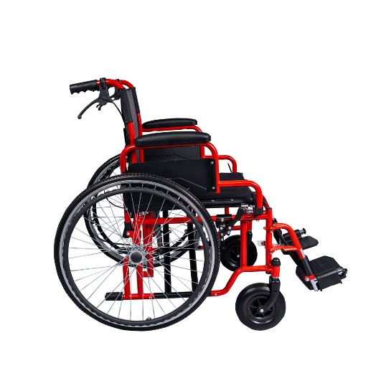
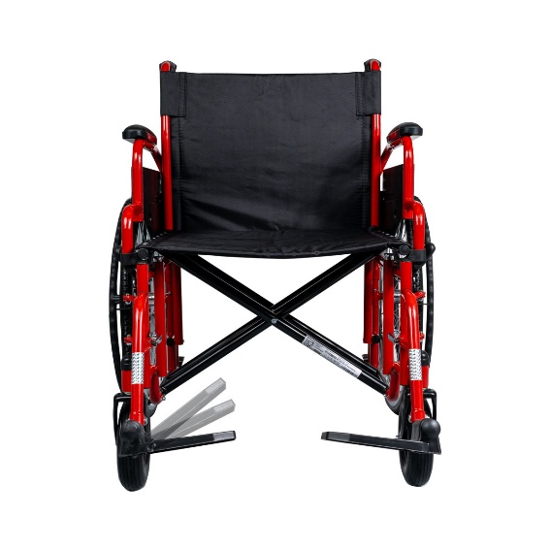
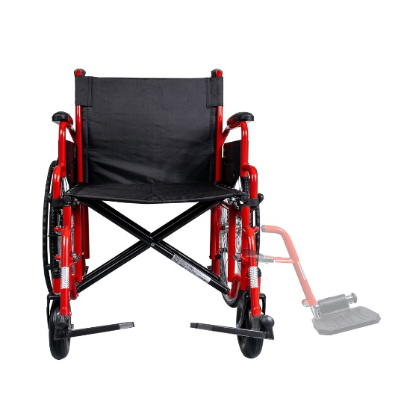


BILAGA A SPECIFIKATIONER
MBK-KOD | SV BESKRIVNING
0808527 | RULLSTOL FÖR TUNG LAST

RAM | STÅL, HOPFÄLLBAR
SITS | TYG MED FODER
SITSENS OCH RYGGSTÖDETS TYG | MED BRANDSKYDDANDE EGENSKAPER
ARMSTÖD | FÄLLBARA
FOTSTÖD | AVTAGBARA MED JUSTERBAR LÄNGD
BAKHJUL | 24" MASSIVA MED EKRADE HJUL
FRAMHJUL | 8"x2" (200x50 mm) MASSIVA
TIPPSKYDDSHJUL | NEJ
LEDSAGARBROMSAR | JA
MAXIMAL BELASTNING | 182 kg
EXTRA | DUBBEL TVÄRSTÅNG
HÅLLARE FÖR KÄPP/KRYCKA | TILLVALSKOD: 0811369

BILAGA B MÅTT

 |  |  |  |  |  |  |  |  |  |  | 
0808527 | 56 cm | 56 cm | 45 cm | 44 cm | 74 cm | 110 cm | 91 cm | 50 cm | 24" 8" | 182 kg | 23 kg

BILAGA C. MONTERING

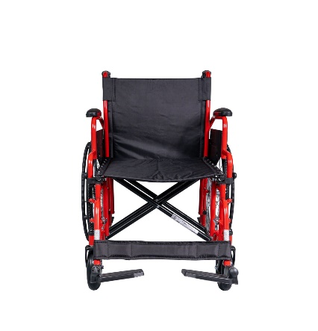
Den rullstol du har framför dig kan skilja sig från den som visas på följande bilder. Monteringen går till på ungefär samma sätt.
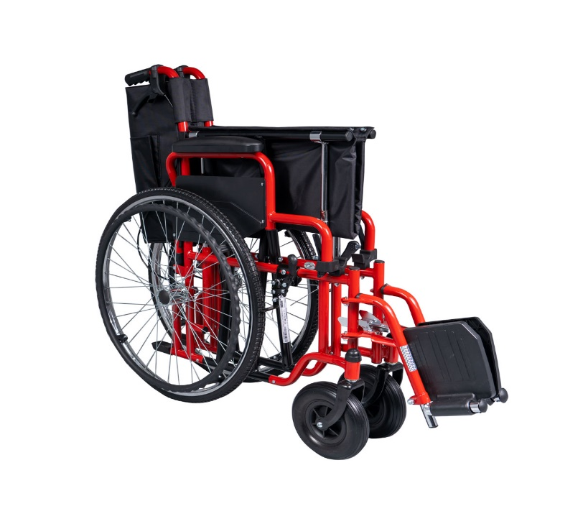
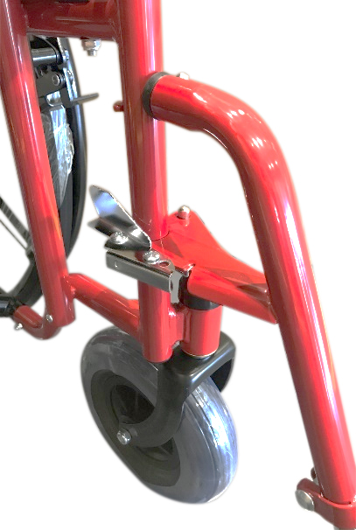
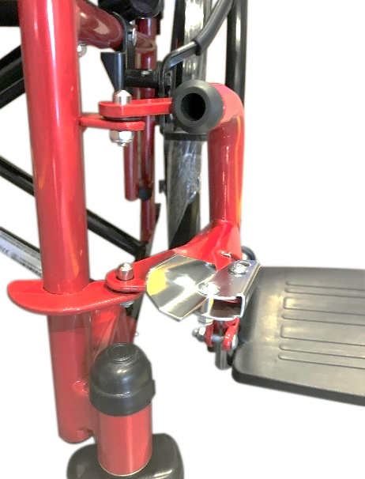
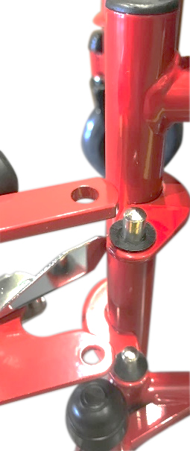
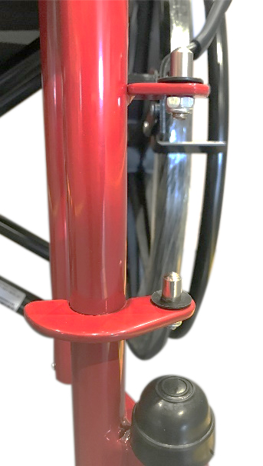
Montera fotstödet genom att sätta fast de gångjärnsplattor som sitter på delen i gångjärnsstiften på rullstolsramen. Skjut fotstödet inåt mot rullstolens insida tills det låses på plats. Upprepa samma procedur för den andra foten.
Avlägsna fotstödet genom att trycka på frigöringsspaken, vrida utåt och lyfta av fotstödet från gångjärnsstiften.
För att fälla ut rullstolen: Ta tag i handtagen och dra utåt, tryck sedan ner stängerna på sidan av sätet tills rullstolen är helt utfälld.
För att fälla ihop rullstolen: Följ proceduren i omvänd ordning.
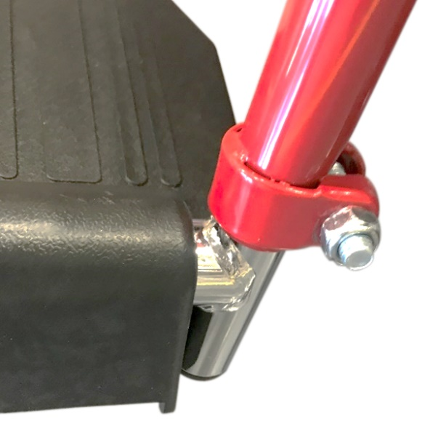

Använd verktyget som medföljer produkten för att justera längden på benstödet. Lossa skruven och dra åt till önskad längd för att säkra den.

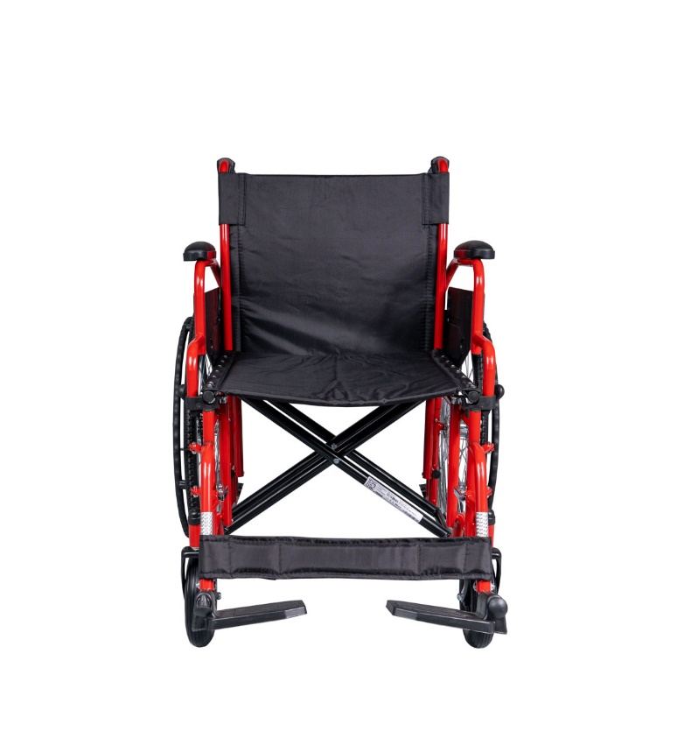
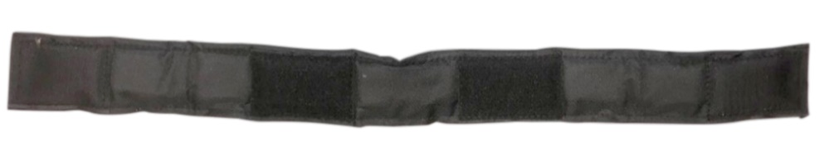
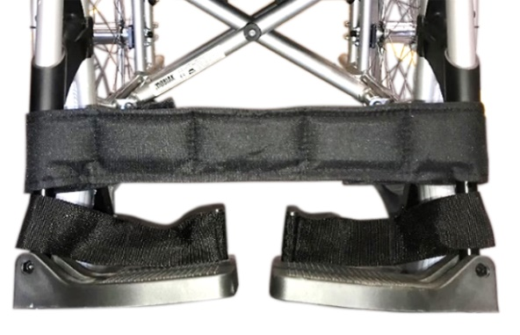
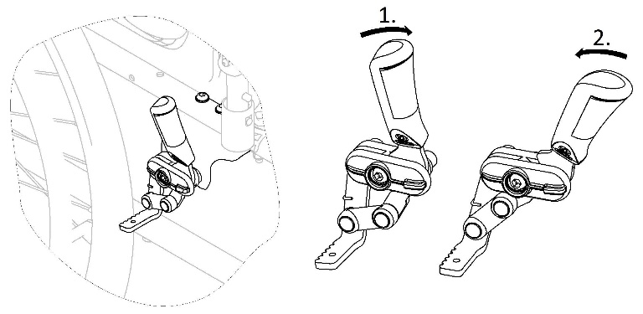
Aktivera aldrig parkeringsbromsarna medan du är i rörelse.
Använd inte parkeringsbromsarna för att bromsa rullstolen.
Luta dig inte mot parkeringsbromsarna för stöd eller förflyttning.
Håll fingrarna borta från rörliga delar när du använder bromsen och håll alltid handen på bromsspaken.
Använd det medföljande fotstödsbältet för att säkerställa att patientens fötter är korrekt placerade.
Bromsarna används för att låsa rullstolen när den står stilla, så att den inte rullar iväg.
För att aktivera bromsen, tryck bromsspaken framåt med handflatan. (1)
För att släppa på bromsen, dra bromsspaken bakåt med de nedre fingrarna (2).
Produkten är nu klar att användas.
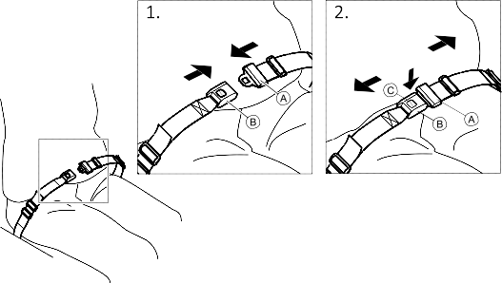
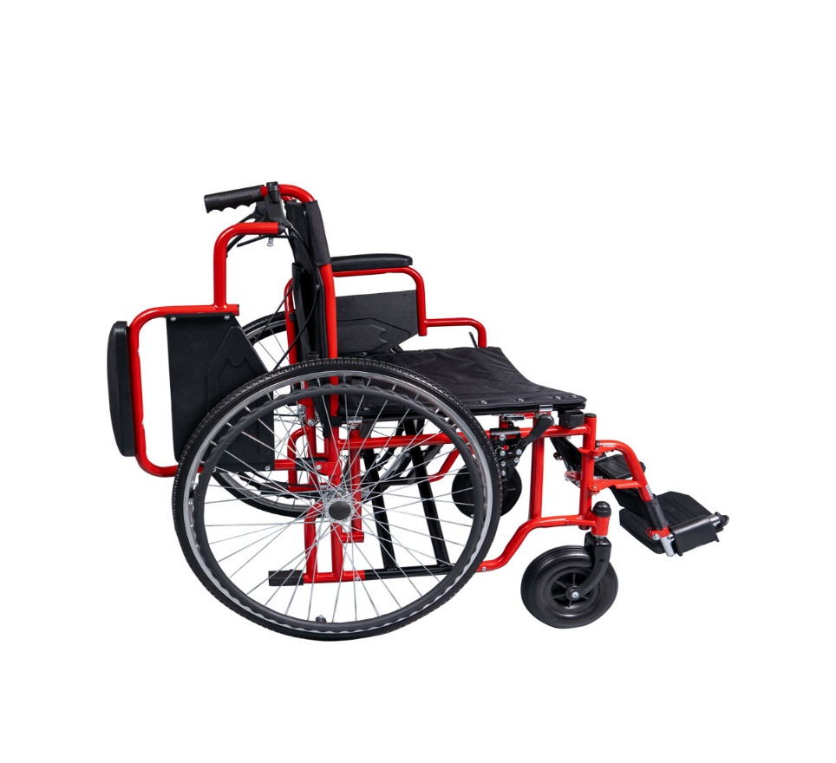
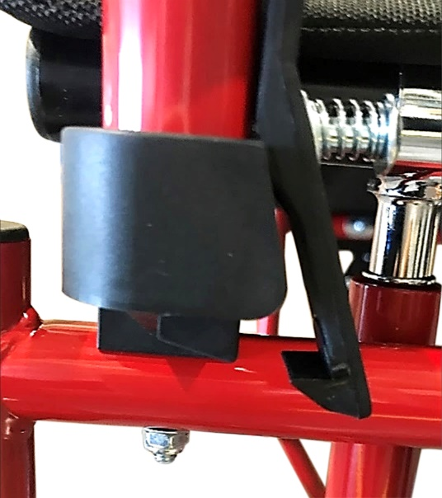
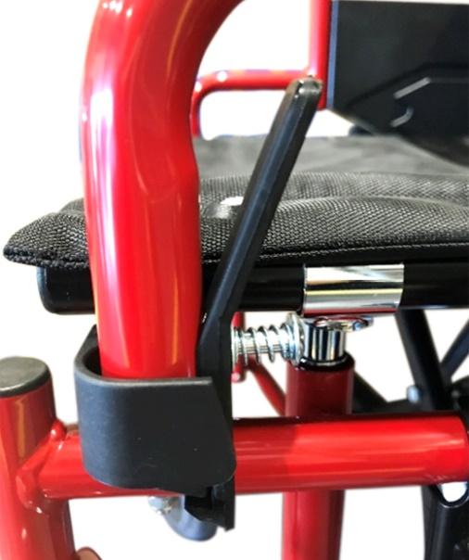
Rullstolen kan utrustas med ett säkerhetsbälte. (Tillval, art.nr: 0808364, 0809750 eller 0804478).
Det förhindrar att användaren glider nedåt i rullstolen eller faller ur den.
Ett löst sittande bälte kan göra att användaren glider nedåt och medför risk för strypning.
Se till att du sitter hela vägen bak i sätet och att bäckenet är så upprätt och symmetriskt som möjligt.
För att knäppa fast, tryck in haken A i spännet B.
För att knäppa upp, tryck på knappen C och dra ut haken A ur spännet B.

För att fälla upp det fällbara armstödet, tryck på säkerhetsspaken och dra uppåt.

BILAGA D. SYMBOLER
